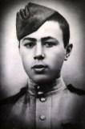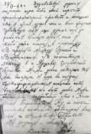

Фотография и письмо Виктора Павленко, погибшего 25 января 1945 г. под Кенигсбергом

28 сентября 1944 г.
Здравствуй дорогая мамочка,
шлю тебе свой горячий красноармейский привет и сообщаю, что я жив, здоров, чего и вам желаю.
Чувствую себя еще лучше, чем до ранения. Ранило меня, как я тебе уже писал, в поясницу. В прорыве между Оршей и Витебском. В госпитале лежал в г.Ярцево Смоленской области. Мама, деньги, которые ты мне выслала, я еще не получил. Сфотографироваться, конечно, есть возможность, но нет денег. Мама, напиши подробней, что с Николаем Борисовичем. Ну а пока писать кончаю, остаюсь ваш сын Виктор. Привет всем родным и знакомым.
Виктор

ГАРО. Ф. Р-4408. Оп.1. Д. 9. Л. 3, 9

